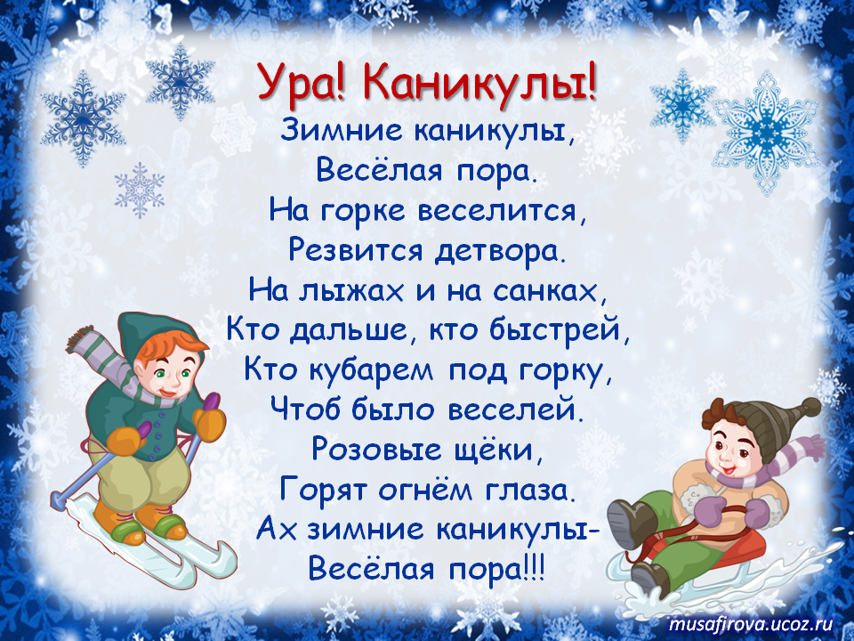

Кружки и консультации по расписанию

Число | Время | Наименование мероприятия (тема) | Участники | Ответственные
03.01 | 12.00-14.00  14.00-16.00 | «Зимние забавы». (Игры на свежем воздухе на территории снежного городка).  Новогодний мультпарад. | 1-5кл.  1-5кл. | Шипичкина Л.В.  Мясникова А.П.
04.01 | 12.00-13.00  13.00-14.00 | «Зимние игры».  Новогодняя сказка (просмотр сказок). | 1-5кл. | Шипичкина Л.В.
05.01 | 14.00-15.00  15.00-16.00 | Новогодняя викторина.  Русские народные игры на свежем воздухе. Зимний городок снежных фигур. | 1-4кл.  1-8кл. | Шипичкина Л.В.  Шипичкина Л.В.
06.01 | 15.00-16.00  16.00-17.00 | Интерактивная игра «Зимние виды спорта»  Работа отряда «ЮИД» | 5,6кл.  Отряд «ЮИД» | Медведев А.С  Баршевский В.П.
09.01 | 14.00-15.00  15.00-16.00 | Работа Тимуровского отряда «Милосердие» Рейд с оказанием помощи и поздравление с рождественскими праздниками к ветеранам педагогического труда.  Игра «Поле чудес». «Новогодние традиции разных стран» | 4-9кл.  1-8кл. | Руководитель отряда Шипичкина Л.В.  Мясникова А.П.
10.01 | 11.00-13.00  12.00-13.00  13.00-14.00  14.00-15.00 | Экскурсия «Волшебный зимний лес»  Занятие внеурочной деятельности по английскому языку «Я и моя семья»  Экологическая акция «Покорми птиц зимой»  Работа Тимуровского отряда «Милосердие» Рейд с оказанием помощи и поздравление с рождественскими праздниками к ветеранам пед. труда. | 6,7кл.  4кл.  6-7кл.  Отряд «Милосердие» | Павлова Н.В.  Исмаилова Г.К.  Павлова Н.В.  Шипичкина Л.В.
11.01 | 13.00-14.00  14.00-16.00 | Профилактическое занятие по ПДД «Наша улица»  Посидим за чашкой чая «Рождественские колядки» | 6,7кл.  2,4кл.  Родители | Павлова Н.В.  Шипичкина Л.В.
12.01 | 11.00-13.00  13.00-14.00  14.00-16.00 | Работа волонтёрского отряда «Твой выбор».  Интерактивное мероприятие «Оставайся в безопасности»  Математические посиделки «Математика- гимнастика ума»  Игры на свежем воздухе. | 7-10кл.  5-8кл.  1-7кл. | Шипичкина Л.В., наставники  Постовалова З.К,  Шипичкина Л.В., кл.рук.
13.01 | 14.00-15.00  15.00-16.00 | «Проводим Старый Новый год».  Оформление стенда «Старый новый год» | 8,10,11кл.  6-7кл. | Постовалова З.К.  Павлова Н.В.

